**DRŽAVNI UNIVERZITET U NOVOM PAZARU**



**Smer: Softversko inženjerstvo**

**Predmet: Softversko inženjerstvo 1**

**Tema:** Online book shop App

**Tim: Mentor:**

**Alen Šmrković**

**Doc. Dr Edin Dolićanin**

**Doc. Dr Aldina Avdić**

### Predlog projekta

**„Online Book Shop“**

Web aplikacija koja omogućava prodavanje i iznajmljivanje knjiga online.

### Opis projektnog zadatka

### Naša zamišljena web aplikacija Online Book Shop je aplikacija koja je osmišljena da omogući pretragu knjigu iz baze podataka i narucivanje dostupnih.

### Moguće usluge koje naša aplikacija nudi su:

-pregled knjiga i cena knjiga za određene teme

-iznajmljivanje knjiga na određen vremenski period

-kupovina zeljenih knjiga

### Doseg problema koji će biti rešavan

* registracija i/ili prijava korisnika u aplikaciju,
* unos i pretraga informacija za unešene vrednosti,
* filtriranje predloga prema unetim vrednostima,
* prevod podataka na dva jezika,
* kontakt forma za slanje e-mail upita,
* korišćenje aplikacije na mobilnim uredjajima.

### Tim i sastav tima

* **Naziv tima: ACompany**
* **članovi tima:**

Alen Šmrković

Aldina Avdić

* **Vodja tima:**

Alen Šmrković

### Osnovni cilj tima

* Definisanje zadataka i njihovo organizovanje u faze potrebne za implementaciju;
* Pravljenje uspešnog proizvoda;
* Učenje novih veština u programiranju za rad na razvoju web aplikacije;
* Učenje novih veština u pisanju dokumentacije za rad na razvoju web aplikacije;
* Upoznavanje sa različitim tehnikama za rad sa timom;
* Učenje novih veština komunikacija;
* Savladati menadžerske veštine i rukovođenje timom.

### Rad tima

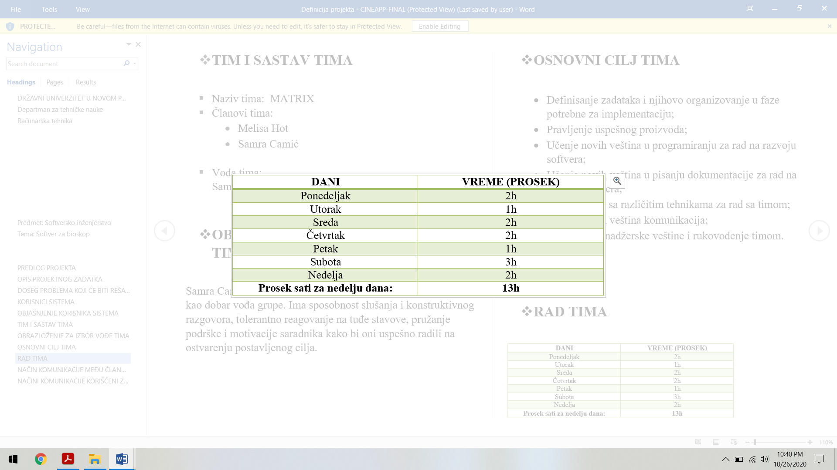

### Način komunikacije medju članovima tima

* Sastanci (glavni vid komunikacije);
* Email;
* Konsultacije sa asistentom i profesorima;
* Telefon(razne aplikacije: gmail,github,WhatsApp )

### Nove veštine koje potrebno naučiti kako bi se zamišljeni projekat realizovao su:

-node.js

-react

- rad sa REST API-om